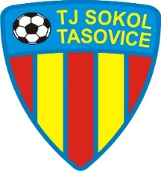

TJ SOKOL TASOVICE -mistrovská utkání

Muži „A“ 11.kolo neděle 12.10.2025 od 15:00 hod.
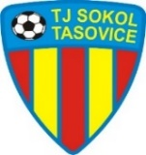VS 
TJ Sokol Tasovice – A.F.C. Humpolec
hřiště: Tasovice-tráva odjezd autobusu od stadionu:
Muži „B“ Dorost Ženy
11.kolo 11.kolo 1.kolo
neděle 12.10.2025 od 15:00 hod. neděle 12.10.2025 od 15:00 hod. neděle 12.10.2025 od 17:00 hod.
TJ Prosiměřice - TJ Sokol Tasovice B FC Sobšice - TJ Sokol Tasovice Líšeň-Svratka „B“ - TJ Sokol Tasovice
Hřiště: Prosiměřice - tráva Hřiště: Soběšice(Borová) -tráva Hřiště: Líšeň(Kučerova)-umělý povrch
Mužstvo jezdí os. auty. Odjezd autobusu od stadionu: 12:45 hod. Mužstvo jezdí os. auty
Starší žáci Mladší žáci
11.kolo 2.kolo
neděle 12.10.2025 od 12:30 hod. neděle 12.10.2025 od 12:00 hod.
Sokol Dobšice - TJ Sokol Tasovice TJ Sokol Tasovice – Moravský Krumlov/Višňové „B“
Hřiště: Dobšice-tráva Hřiště: Tasovice 1.-umělý povrch , 2.- tráva
Odjezd autobusu od stadionu:11:30 hod. Odjezd autobusu od stadionu:
Starší přípravka Mladší přípravka
11.kolo 11.kolo
neděle 12.10.2025 od 10 a 11 hod. neděle 12.10.2025 od 10 a 11 hod.
SFK Slup - TJ Sokol Tasovice TJ Sokol Tasovice – 1.SC Znojmo FK mládež
Hřiště: Slup - tráva Hřiště: Tasovice - tráva
Odjezd autobusu od stadionu: 9:00 hod. Odjezd autobusu od stadionu:
Vysvětlivky: PT- přírodní tráva UT-umělý povrch

